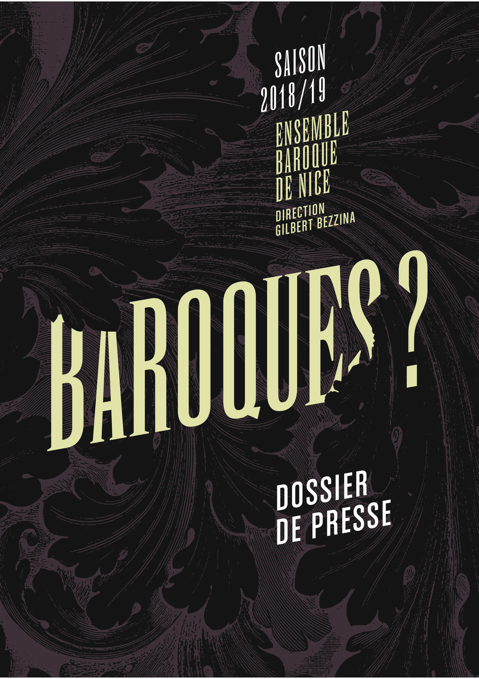

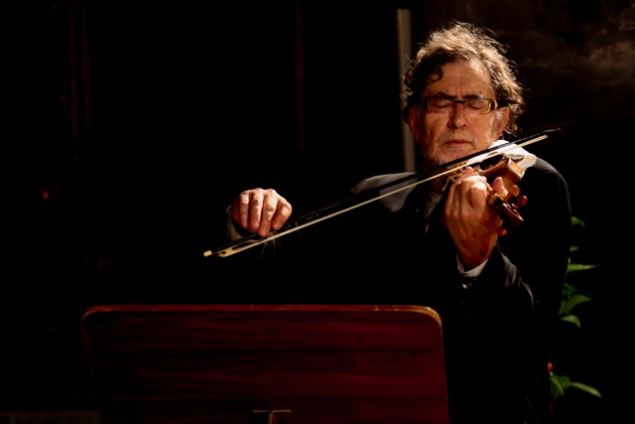

édito

BAROQUES ?

« Définir le baroque relève d’une véritable gageure, pour ne pas dire d’un pari perdu d’avance. » Marion Lafouge (Un champ d’étude… baroque, Fabula 2010)

EN EFFET, DE QUOI PARLE-T-ON quand on dit baroque : d’une période, d’un style, d’un certain rapport au monde ?
S’il est à peu près certain que le mot vienne du portugais « barroco » et désigne en joaillerie au xvi^{e} siècle une perle irrégulière, il faut attendre la fin du xix^{e} siècle pour que le terme désigne un style artistique concernant essentiellement l’art pictural, la littérature, l’architecture, la sculpture.
Mais si pour Burckhardt ou Wölfflin le terme renvoie à un art défini dans le temps, celui de la post-Renaissance, pour Eugenio d’Ors le baroque est une notion intemporelle qui peut s'illustrer tant dans le gothique flamboyant que dans les œuvres d'Antoni Gaudi.
Dans le domaine propre de la musique, celui qui nous concerne tout spécialement, c’est Curt Sachs qui en 1918 évoque explicitement un « baroque musical ». Toutefois, la figure fondamentale qui a la première rassemblé toute une réflexion autour de la notion de baroque musical, est celle de Suzanne Clercx (1948) dans son ouvrage « Le Baroque et la musique ».
Cela dit, comment répondre simplement, rapidement, pertinemment, à la question de savoir ce qu'est le « baroque » en musique ? Peut-on parler de « baroque » ou vaut-il mieux, prudemment, s'abriter derrière un pluriel, les « baroques » ?
Une approche chronologique, qui a le mérite d'être simple et communément admise, considère qu'on peut parler de « musique baroque » à partir de la naissance de l'opéra au début du xvii^{e} siècle, jusqu'à la mort de J-S Bach en 1750. Évidemment, durant cette période, musique et musiciens ont beaucoup circulé en Europe, les influences ont été multiples d'un compositeur à un autre, d'un pays à un autre ; il est bien difficile, sur un laps de temps aussi long, de dégager une "forme baroque" unique et homogène !
Pour nous, musiciens dits « baroques » la question de savoir si l’on peut ramener cent cinquante ans de musique à une unité formelle baroquement idéale reste intéressante, certes, mais bien théorique.
Au quotidien et c'est ce à quoi nous nous appliquerons tout au long de cette nouvelle saison de l'Ensemble Baroque de Nice, il s'agit surtout de faire revivre l’esprit des compositeurs de cette période dans toute leur diversité, en suivant comme fil directeur de notre travail les vers du poète italien G-B Marino :

E’ del poeta il fin la meraviglia,
Parlo dell’ eccellente et non del goffo,
Chi non sa far stupir, vada alla striglia !
(La Murtoleide : Fischiate 1608)

Le but du poète est d’émerveiller,
Je parle de l’excellent, non pas du grossier,
Celui qui ne sait pas surprendre, qu’il aille se faire étriller !
Gilbert BEZZINA

Saison 18-19 - Nice

Vendredi 12 OCTOBRE. 20h30
Église Saint-Jean-Baptiste-Le-Vœu
> Concertos grossos. Geminiani, d’après Corelli
> Mercredi 10 octobre. 20h ⎮ Samedi 13. 14h ⎮ Cinéma Mercury
Poulet aux prunes. Un film de Marjane Satrapi
Vendredi 16 NOVEMBRE. 20h30
Église Saint-Jean-Baptiste-Le-Vœu
> Combatimento di Tancredi e Clorinda. Monteverdi
> Mardi 13 novembre – 17h⎮ Auditorium BMVR Louis-Nucera
Conférence de Furio Zanasi – Le Recitar Cantando et la Naissance de l’Opéra
Vendredi 7 DÉCEMBRE. 20h30
Chapelle du Saint-Suaire
> Récital de violoncelle. Bach, Gabrielli ⎮ Daniele Bovo, violoncelle
> Mercredi 5 décembre. 20h ⎮ Samedi 8. 14h ⎮ Cinéma Mercury
Il était une fois Jean-Sébastien Bach. Un film de Jean-Louis Guillermou
Vendredi 11 JANVIER. 20h30
Église Saint-Jean-Baptiste-Le-Vœu
> Couperin, Monteclair, Haendel ⎮ Isabelle Poulenard, soprano
> Mercredi 9 janvier. 20h ⎮ Samedi 12. 14h⎮Cinéma Mercury
Maria by Callas. Un film de Tom Volf
Vendredi 22 FÉVRIER. 20h30
Église Saint-Jean-Baptiste-Le-Vœu
> L’Offrande musicale. Jean-Sébastien & Carl Philipp Emanuel Bach⎮ Amélie Michel, flûte
> Mardi 19 février. 17h ⎮ Auditorium BMVR Louis-Nucera
Conférence du F. Benoît Philippe Pekle O.P. – Baroque(s)
Vendredi 22 MARS. 20h30
Chapelle du Saint-Suaire
> Sonates italiennes. Castello, Bertali, Stradella ⎮ Laura Corolla, violon
> Mercredi 20 mars. 20h ⎮ Samedi 23. 14h⎮Cinéma Mercury
Galilée ou l’amour de Dieu. Un film de Jean-Daniel Verhaeghe
Vendredi 26 AVRIL. 20h30
Église Saint-Jean-Baptiste-Le-Vœu
> Sonates. C.P.E. Bach, W.A. Mozart ⎮ A. de Pasquale, pianoforte, G. Bezzina, violon
> Mercredi 24 avril. 20h ⎮ Samedi 27. 14h⎮Cinéma Mercury
Don Giovanni. Un film de Joseph Losey
Vendredi 17 MAI. 20h30
Église Saint-François-de-Paule
> Concertos grossos. Haendel
> Mercredi 15 mai. 17h ⎮ Auditorium BMVR Louis-Nucera
Conférence de Nicole Biagioli – Miroirs et vertige, la littérature européenne de l’âge baroque

Vendredi 12 octobre – 20h30 ⎮ Église St-Jean-Baptiste-Le-Vœu ⎮ Nice

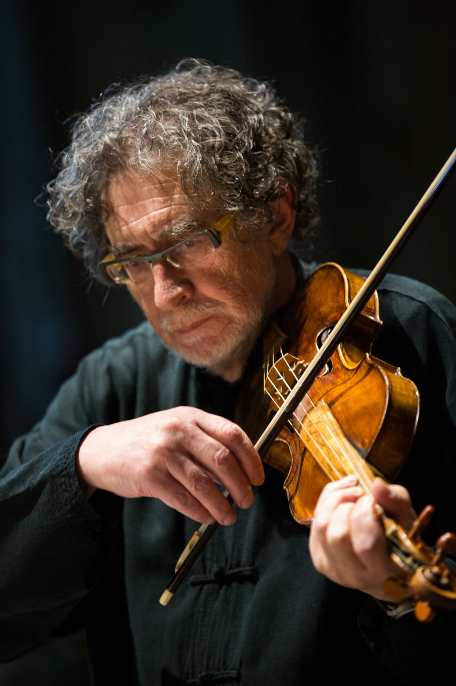
Concertos Grossos
Geminiani, d’après Corelli

Violoniste accompli, compositeur, mais aussi théoricien du violon, Francesco Saverio Geminiani rend ici hommage à un autre de ses maîtres, Arcangelo Corelli. Alors même que ses contemporains, comme Tartini ou Vivaldi, innovent en explorant le concerto de soliste, Geminiani reste attaché aux formes du concerto grosso ou de la sonate d’église. En orchestrant les douze sonates pour violon Opus V de Corelli en concerto grosso, il donne un nouveau souffle à ces œuvres tout en s’assurant une grande notoriété. L’Angleterre, alors très amatrice de la musique de Corelli, accueille avec enthousiasme cette adaptation. L’Ensemble Baroque de Nice interprète une sélection de six des concertos grossos, dont le Concerto n° 12, bâti sur la Follia, l’un des thèmes les plus célèbres de l’histoire de la musique.

Autour du concert. Poulet aux prunes. Un film de Marjane Satrapi
Cinéma Mercury
Mercredi 10 octobre - 20h. Samedi 13 octobre – 14h

Programme

Francesco Geminiani (1687-1762)
Concertos grossos d’après l’Opus V
de A. Corelli
Concertos 1, 3, 5, 7, 9, 12 - La Follia

Ensemble Baroque de Nice

Gilbert Bezzina, violon et direction

Jaroslaw Adamus, Marc Bussa,

Laura Corolla, Myriam Mahnane, violons

Elisa Imbalzano, alto

Daniele Bovo, violoncelle

Roberto Massetti, contrebasse

Vera Elliott, clavecin

Sergio Basilico, théorbe

Vendredi 16 novembre – 20h30 ⎮ Église St-Jean-Baptiste-Le-Vœu ⎮ Nice
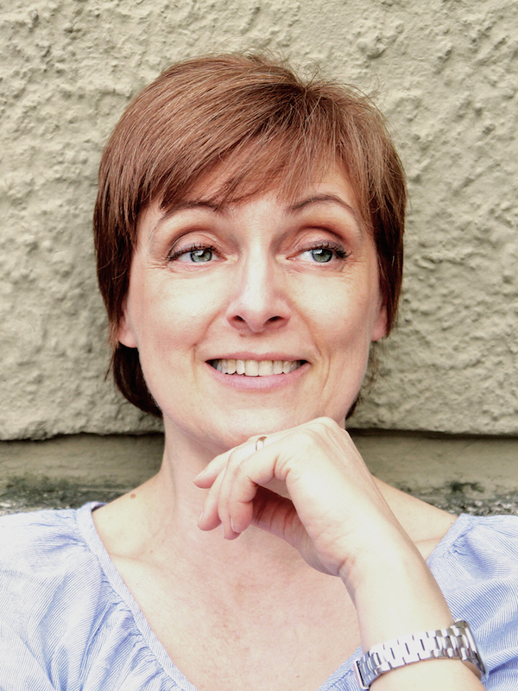
Combatimento di Tancredi e Clorinda
Monteverdi

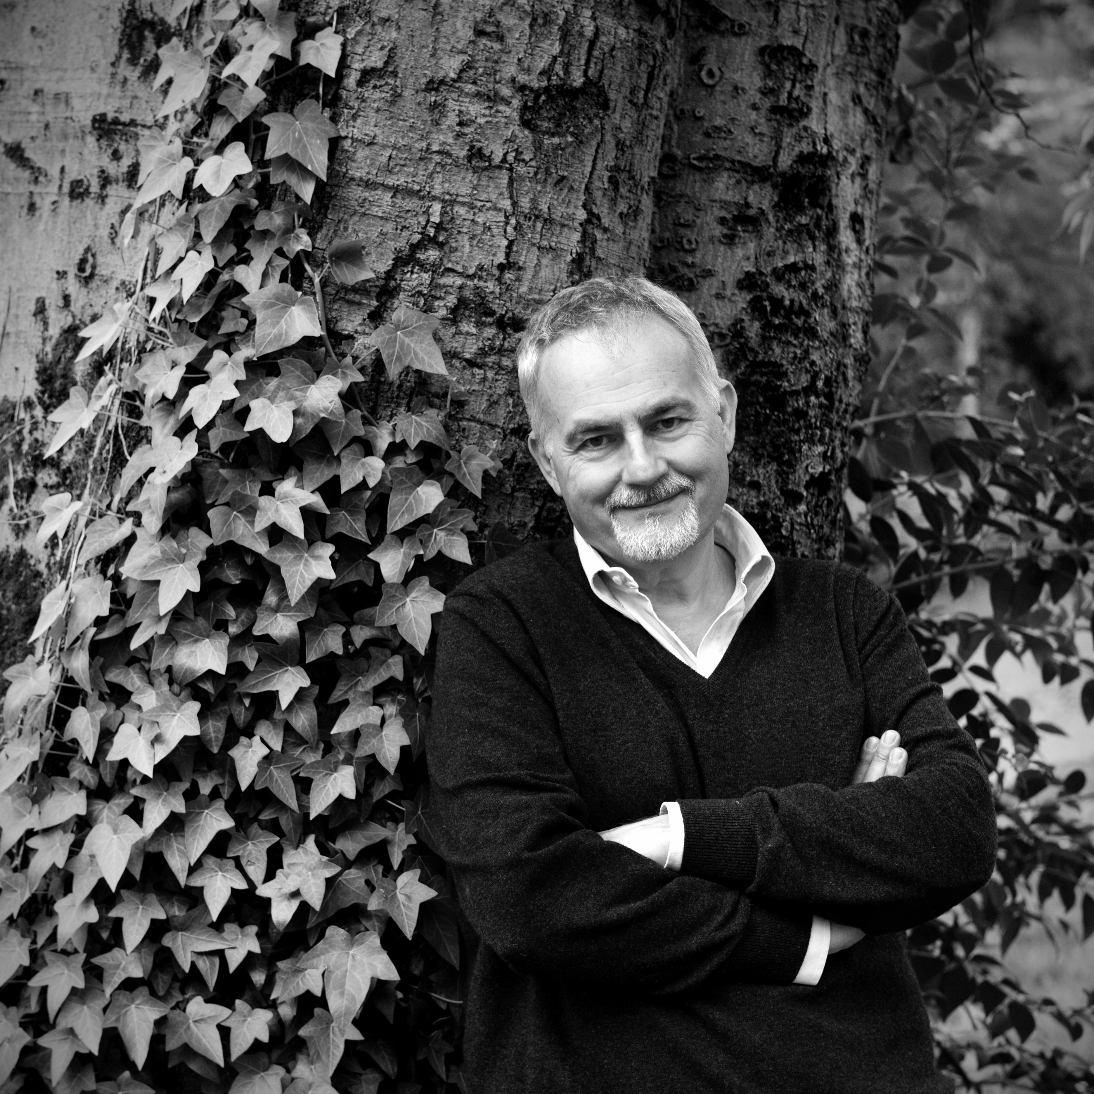
Rossana Bertini, soprano
Furio Zanasi, baryton

Tout en conservant les formes de la Renaissance, Claudio Monteverdi di est un des piliers de la « révolution » baroque. Si le madrigal est un poème vocal emblématique du siècle précédent, tout comme le poème du Tasse utilisé ici, Il combatimento di Tancredi e Clorinda brille par l’aspect nouveau de sa forme scénique. Monteverdi déploie tout son savoir-faire en conservant la primauté du texte sur la musique, principe cher à ses prédécesseurs. Il développe néanmoins un style nouveau, appelé stile concitato, fait de notes rapides et de trilles expressifs. L’aspect théâtral de l’œuvre traduit ainsi le bruit des boucliers et le fracas des armes, l’antagonisme entre la prière et la mort. Pour encadrer ce chef-d’œuvre vocal, l’Ensemble Baroque de Nice, Rossana Bertini et Furio Zanasi nous offrent un aperçu de la musique baroque du nord de l’Italie. Nous voyagerons des prémices de la sonate vénitienne de Dario Castello à l’avènement de l’art lyrique de Pier Francesco Cavalli. Passions et émotions, spiritualité et humanisme, tant de thèmes chers à ce xvii^{e} siècle.

Autour du concert. Mardi 13 novembre – 17h
Auditorium de la Bibliothèque Louis-Nucéra
Conférence de Furio Zanasi, Le Recitar Cantando et la Naissance de l’Opéra

Programme

Giovanni Legrenzi (1626-1690)
Sonata a quattro op. X n° 15

Claudio Monteverdi (1567-1643)
Et é pur dunque vero (con sinfonia), extrait de Scherzi musicali a voce solo

Giovanni Battista Fontana (1589 ?-1630 ?)
Sonata n° 7 a doi violini

Girolamo Frescobaldi (1583-1643)
Ti lascio anima mia…

Pier Francesco Cavalli (1602-1676)
Lamento d’Apollo

Dario Castello (1590-1644)
Sonata terza a due soprani

Claudio Monteverdi (1567-1643)
Combatimento di Tancredi e Clorinda (poème de Torquato Tasso)

Ensemble Baroque de Nice
Rossana Bertini, soprano
Furio Zanasi, baryton
Gilbert Bezzina, violon et direction
Laura Corolla, violon
Myriam Cambreling, alto
Daniele Bovo, violoncelle
Vera Elliott, clavecin
Sergio Basilico, théorbe

Vendredi 7 décembre – 20h30 ⎮ Chapelle du St-Suaire ⎮ Nice

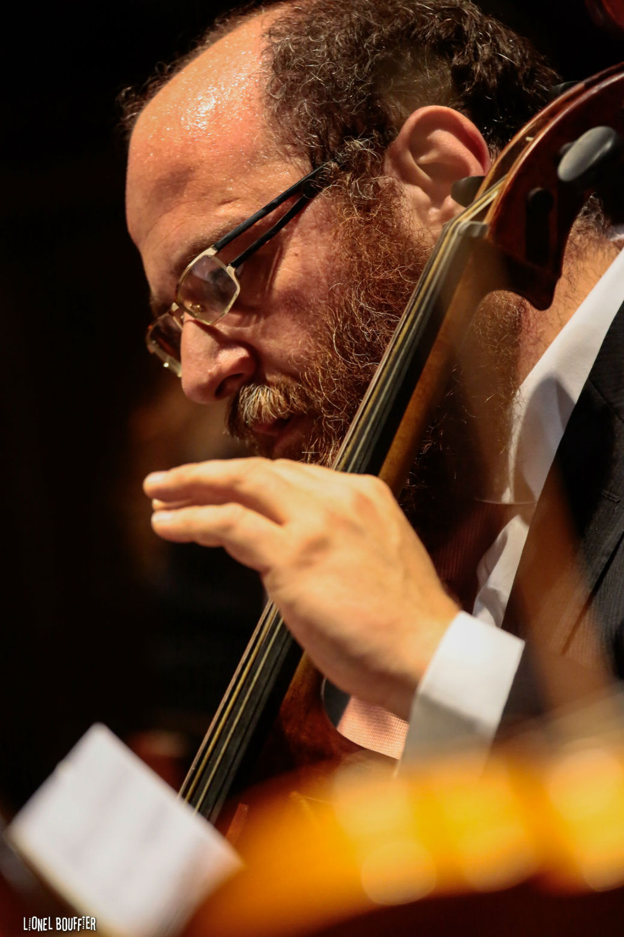
Récital violoncelle
Bach, Gabrielli

Jusqu’à ce que Luigi Boccherini l’impose véritablement aux alentours de 1765, le violoncelle est un instrument encore peu populaire en France. Boccherini ne fait pourtant qu’entériner un processus inéluctable. La viole de gambe qu’on lui préférait tombe en désuétude et ce, malgré les efforts d’Hubert Le Blanc et son célèbre ouvrage Defense de la basse de viole contre les entreprises du violon et les pretentions du violoncel.
Daniele Bovo nous offre un programme bâti autour des suites 2 et 5 de Jean-Sébastien Bach. Après avoir été longuement oubliées, ces œuvres pour le violoncelle seul nous sont devenues familières. Le violoncelliste nous fera découvrir des pièces en solo de deux compositeurs plus rares. Le premier, Domenico Gabrielli, est un pionnier du violoncelle, connu pour avoir écrit les premières pièces pour violoncelle solo publiées au xvii^{e} siècle. Le second, Giuseppe Clemente Dall'Abaco, fera découvrir ses fameux caprici de Vienne à Bonn et de Cologne à Londres.

Autour du concert. Il était une fois Jean-Sébastien Bach.
Un film de Jean-Louis Guillermou
Cinéma Mercury
Mercredi 5 décembre - 20h. Samedi 8 décembre – 14h

Programme

Giuseppe Clemente Dall’Abaco (1710-1805)
Capriccio n° 1 et 9

Jean-Sébastien Bach (1685-1750)
Suites n° 2 et 5

Domenico Gabrielli (1651-1690)
Ricercar n° 3 et 7

Ensemble Baroque de Nice
Daniele Bovo, violoncelle

Vendredi 11 janvier – 20h30 ⎮ Église St-Jean-Baptiste-Le-Vœu ⎮ Nice

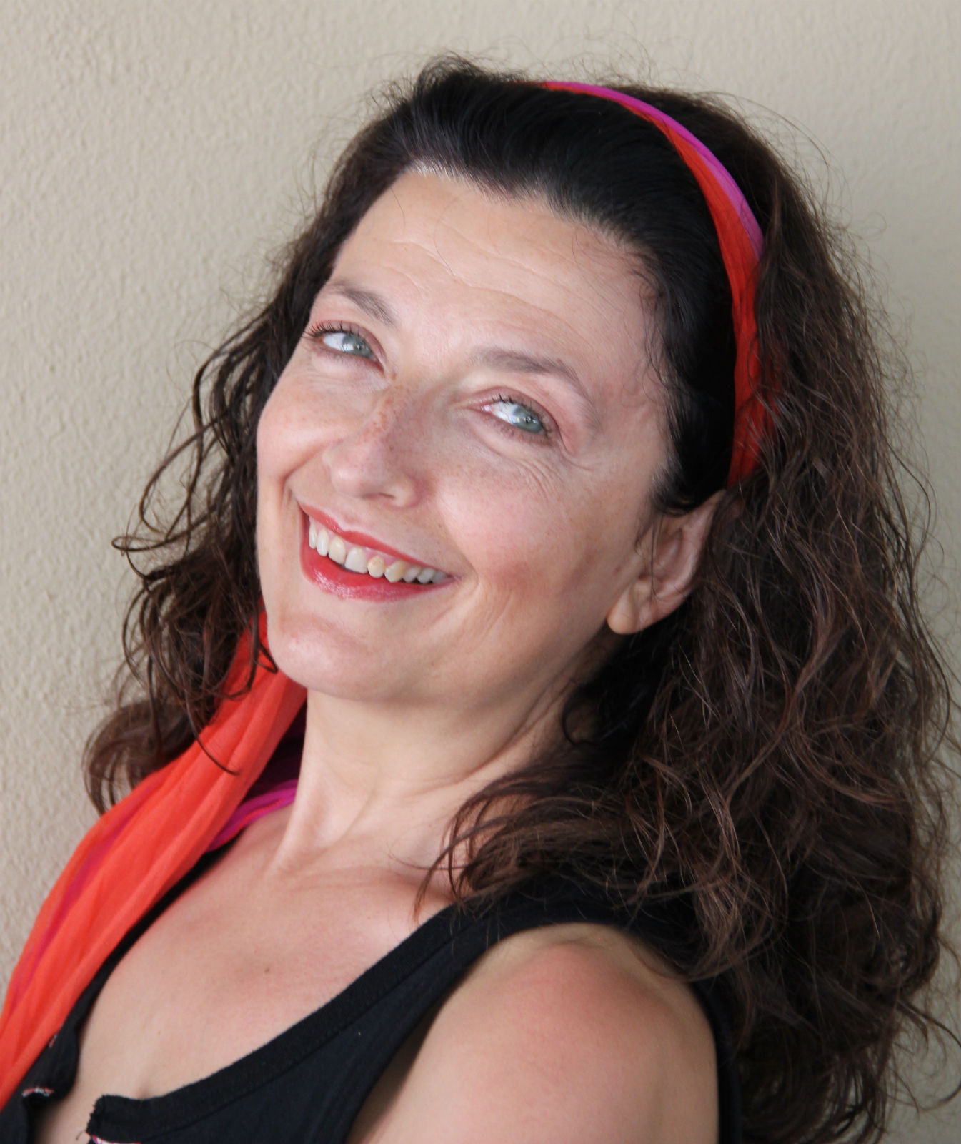
Couperin, Montéclair,
Haendel
Isabelle Poulenard, soprano

Au concert ou à l’église, la cantate est un des styles-phares de la musique baroque. Œuvre pour voix et instruments, elle n’est pas dotée d’éléments théâtraux, ce qui n’empêche pas les compositeurs d’utiliser des thèmes forts. Outre les sujets religieux, ceux-ci ont souvent exploité thèmes mythologiques et poèmes épiques. La Gerusalemme liberata du Tasse, qui servit à Monteverdi et à de nombreux compositeurs, donne à Haendel l’argument d’Armida abbandonata. Michel Pignolet de Montéclair utilise quant à lui la figure de Lucrèce, autre thème célèbre du théâtre, de la littérature, de la peinture et de la musique dès le xvii^{e} siècle. Dans le programme servi par la voix de l’incontournable Isabelle Poulenard et les instruments de l’Ensemble Baroque de Nice, ce sont deux femmes fortes qui nous sont contées : l’une dupée par son propre jeu en voulant manipuler l’homme dont elle est amoureuse, l’autre trop droite pour survivre à l’outrage dont elle fut victime. Outre ces deux cantates dans le style italien, deux œuvres instrumentales en trio, dont l’une teintée de mythologie, viendront agrémenter ce programme résolument lyrique.

Autour du concert. Maria by Callas. Un film de Tom Volf
Cinéma Mercury
Mercredi 9 janvier – 20h. Samedi 12 janvier – 14h

Programme

Michel Pignolet de Montéclair (1667-1737)
La morte di Lucretia

Georg Friedrich Haendel (1685-1759)
Armida abbandonata HWV 105

François Couperin (1668-1733)
L’Apothéose de Corelli

Georg Friedrich Haendel (1685-1759)
Sonate en trio, opus 2 n° 5 en sol mineur

Ensemble Baroque de Nice

Isabelle Poulenard, soprano
Gilbert Bezzina, violon et direction
Laura Corolla, violon
Étienne Mangot, viole de gambe
Vera Elliott, clavecin
Sergio Basilico, théorbe

Vendredi 22 février – 20h30 ⎮ Église St-Jean-Baptiste-Le-Vœu ⎮Nice

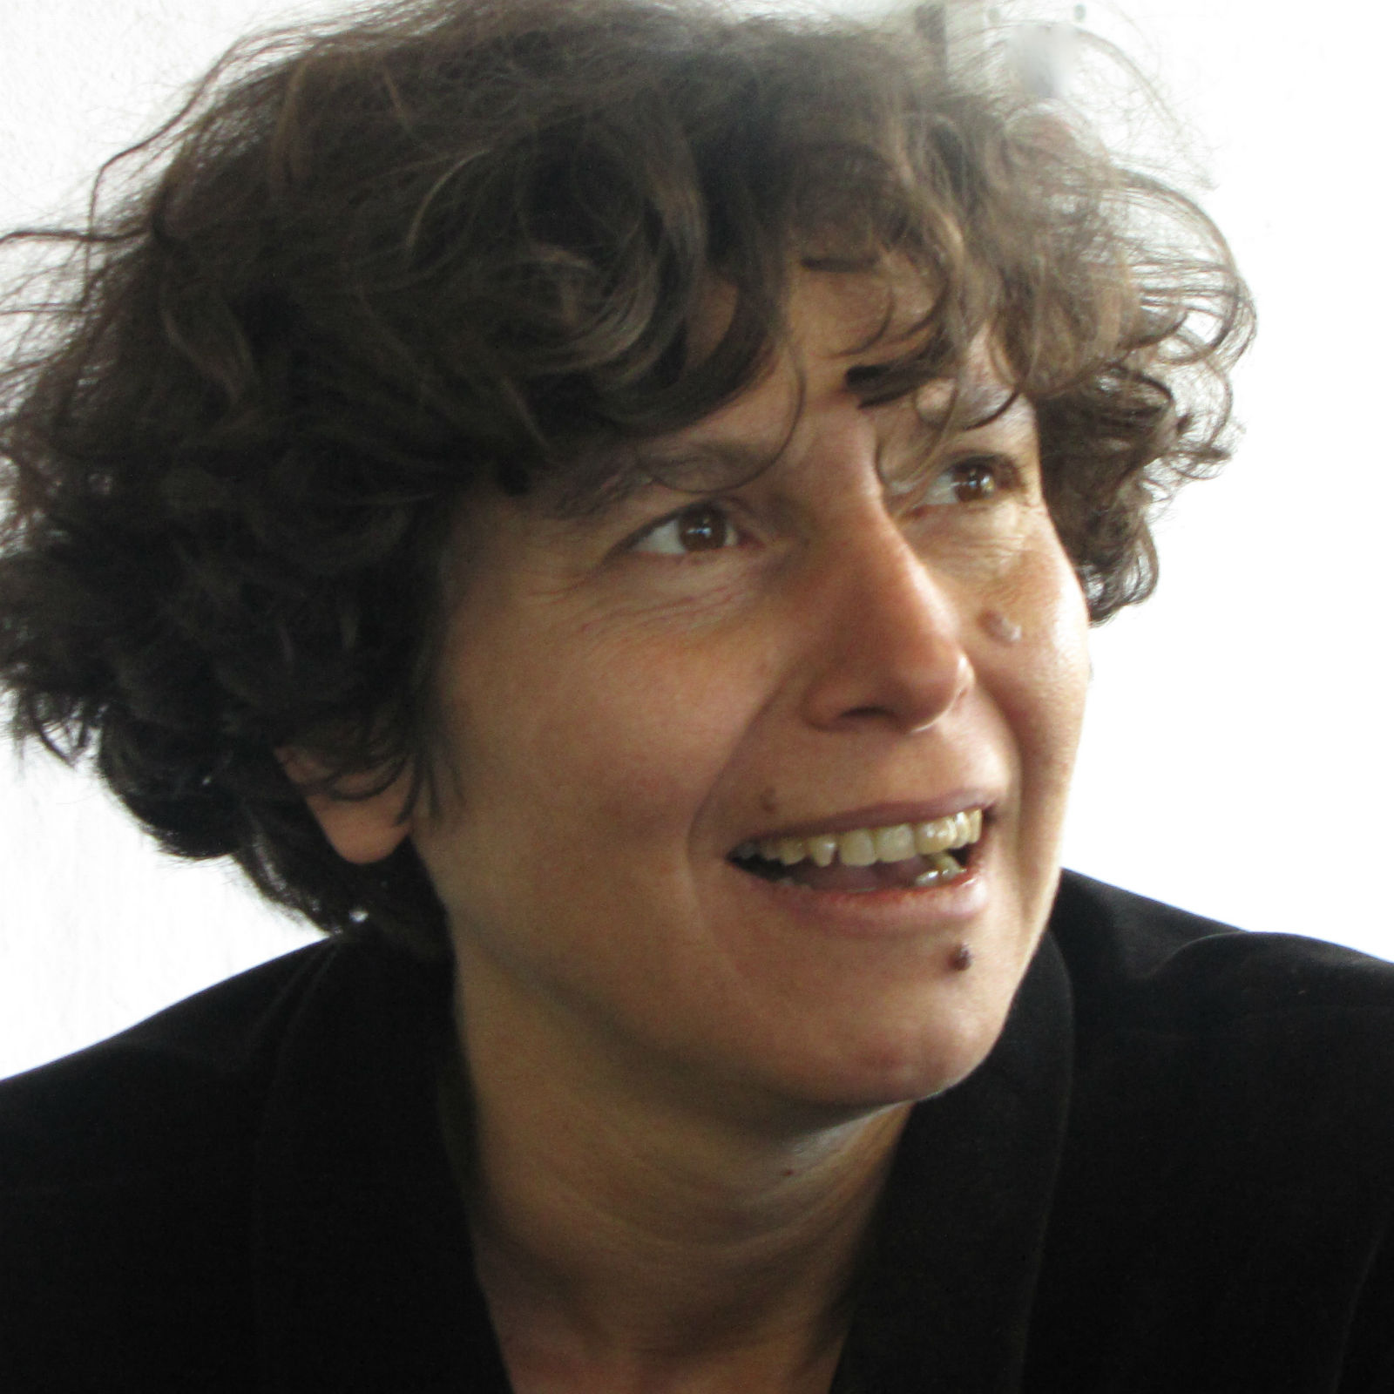
« L’Offrande musicale »
Jean-Sébastien &
Carl Philipp Emanuel Bach
Amélie Michel,flûte

1747. C’est probablement lors de cette visite à son fils Carl
Philipp Emanuel à la cour de Frédéric ii de Prusse que Jean-Sébastien Bach commença son Offrande musicale. Lui-même flûtiste, le souverain de Prusse se vit ainsi gratifié d’un corpus de pièces improvisées ou écrites autour d’un thème qu’il aurait lui-même proposé. L’Offrande musicale est composée comme un jeu de piste où Bach déploie toute sa maîtrise et pousse l’écriture baroque dans ses derniers retranchements. Ici, foisonnement, formalisme et complexité ne font oublier ni le raffinement de la composition ni l’expressivité de la mélodie. Gilbert Bezzina et Amélie Michel nous offrent une soirée dévolue au génie synthétique de Jean-Sébastien Bach, mais aussi à la flûte que Carl Philipp Emanuel utilisera souvent dans son œuvre. L’instrument trouve avec le fils Bach une expressivité unique et passionnée, préfigurant la période classique et au-delà.

Autour du concert. Conférence du F. Benoît Philippe Pekle O.P.
Baroque(s)
Auditorium de la Bibliothèque Louis-Nucera
Mardi 19 février – 17h

Programme

Jean-Sébastien Bach (1685-1750)
Carl Philipp Emanuel Bach (1714-1788)

L'offrande musicale (extraits)

Ensemble Baroque de Nice

Amélie Michel, flûte
Gilbert Bezzina, violon et direction
Daniele Bovo, violoncelle
Vera Elliott, clavecin

Vendredi 22 mars – 20h30 ⎮ Chapelle du St-Suaire ⎮ Nice
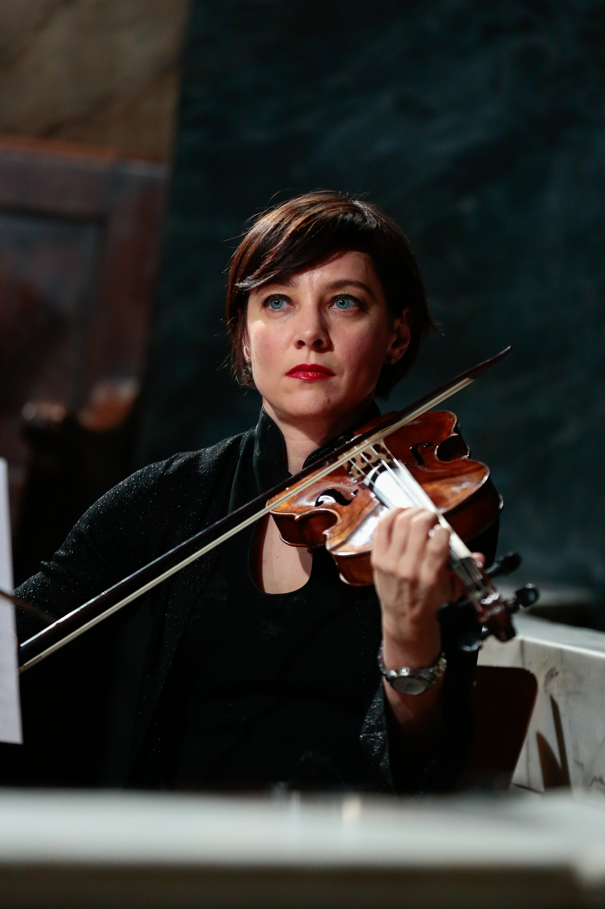

Sonates italiennes
Violon

Castello, Bertali,
Stradella

Après nous avoir donné l’an passé un aperçu de la canzona instrumentale, Laura Corolla revient à Nice pour explorer les premiers maîtres de la sonate italienne pour violon. Concomitante à l’essor de la lutherie, la technique du violon se fait plus virtuose entre les mains de brillants expérimentateurs, improvisateurs et théoriciens, tels que Marco Uccelini ou Francesco Rognoni. La sonate du premier xvii^{e} siècle est encore marquée par une très grande liberté d’écriture, comme en témoigne le stylus phantasticus cher à Giovanni Antonio Pandolfi Mealli. Cet apport stylistique allemand témoigne également de la vitalité des échanges au sein d’une Europe résolument humaniste. Ce n’est que plus tard que la forme se fixera, notamment sous l’archet d’Arcangelo Corelli. Violoniste appréciée de nombreux ensembles de musique baroque, Laura Corolla nous fait revivre l’histoire d’un violon italien tour à tour virtuose, libre, foisonnant ou recueilli.

Autour du concert. Galilée ou l’amour de Dieu. Un film de
Jean-Daniel Verhaeghe
Cinéma Mercury
Mercredi 20 mars – 20h. Samedi 23 mars – 14h

Programme

Francesco Rognoni (15..-1626 ?)
Vestiva i colli

Antonio Bertali (1605-1669)
Ciaccona, en do majeur

Biagio Marini (1594-1663)
Sonata per sonar con due corde

Giovanni Antonio Pandolfi Mealli (162.-16.)
Sonata La Cesta, en la mineur

Dario Castello (1590-1644)
Sonata Prima, Sonata Seconda

Marco Uccellini (1603 ?-1680)
Sonata La Luciminia, Sonata La Hortensia Virtuosa

Alessandro Stradella (1639-1682)
Sonata a violino solo è basso, en ré mineur

Ensemble Baroque de Nice

Laura Corolla, violon

Daniele Bovo, violoncelle

Vera Elliott, clavecin

Sergio Basilico, théorbe

Vendredi 26 avril – 20h30 ⎮ Église St-Jean-Baptiste-Le-Vœu ⎮ Nice

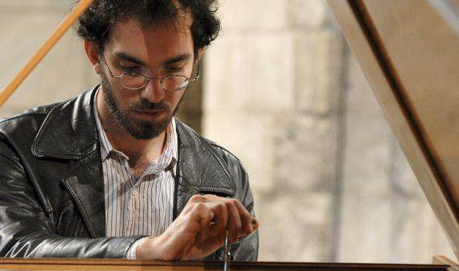
Sonates
C.P.E. Bach
W.A. Mozart

Arnaud de Pasquale,
Pianoforte

Grâce aux nouveautés de la facture instrumentale, la musique pour clavier acquiert ses lettres de noblesse en cette fin de xviii^{e} siècle. Le pianoforte devient un instrument incontournable. Bien qu’ayant comme son père écrit de nombreuses œuvres vocales, Carl Philipp Emanuel Bach s’est particulièrement illustré dans la composition d’œuvres de musique de chambre. Admiré unanimement à la fin de sa carrière, il influence grandement Haydn, mais aussi Beethoven. Son style n’est pas encore véritablement classique, d’aucuns diront trop personnel. Inventif, celui du jeune Mozart est encore pétri de l’esthétique de ses aînés. Il dira d’ailleurs à propos de Carl Philipp Emanuel : « Bach est le père, nous sommes les enfants ». Ce programme de sonates pour clavier et violon nous invite à réviser l’idée que nous nous faisons d’une période musicale. Les répertoires baroque et classique nous sont contés comme un processus ininterrompu, préfigurant même les grandes sonates pour violon et piano. De nouveau de passage à Nice, Arnaud de Pasquale dialogue avec Gilbert Bezzina dans un programme tout en finesse et en équilibre.

Autour du concert. Don Giovanni. Un film de Joseph Losey
Cinéma Mercury
Mercredi 24 avril – 20h. Samedi 27 avril – 14h

Programme

Sonates en do mineur & en ré majeur
Wolfgang Amadeus Mozart (1756-1791)

Sonates en sol majeur & en mi mineur

Ensemble Baroque de Nice

Arnaud De Pasquale, pianoforte
Gilbert Bezzina, violon

Carl Philipp Emanuel Bach (1714-1788)

Vendredi 17 mai – 20h30 ⎮ Église St-François-de-Paule ⎮ Nice

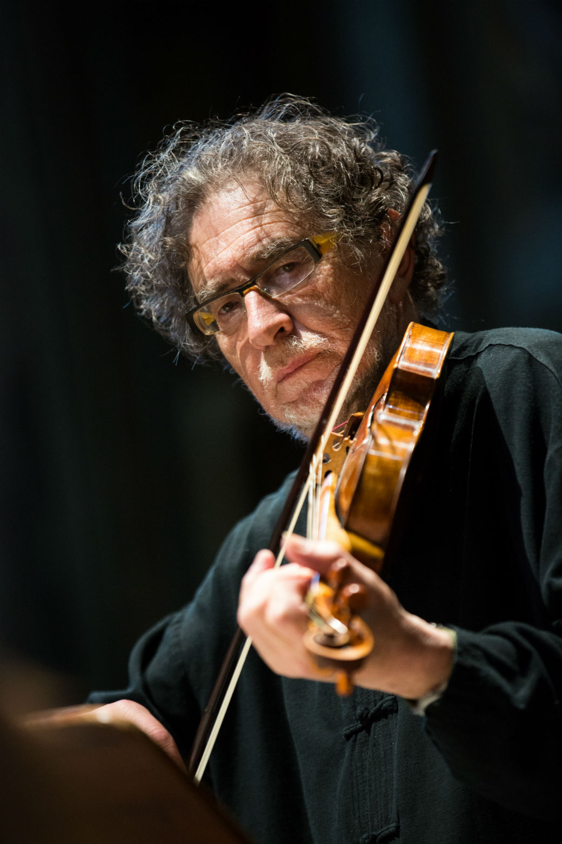
Concertos Grossos
Haendel

Pour terminer cette saison, Gilbert Bezzina et l’Ensemble Baroque de Nice nous proposent de renouer avec le concerto grosso. Ils nous invitent aussi à un retour outre-Manche. Car c’est en Angleterre que Georg Friedrich Haendel acquit sa renommée avec Le Messie. Compositeur prolifique, auteur de plus de six-cents œuvres, Haendel n’en est pas moins inventif et attentif aux pays qu’il traversa. Aussi, dans ses oratorios, ses opéras et ses œuvres instrumentales, ne cessa-t-il de composer à la manière italienne. Et tout comme Geminiani, avec lequel il joua en 1715 à Londres, Haendel rendit hommage à Corelli, rencontré quelques années plus tôt : les concertos grossos Opus vi sont donc écrits sur les modèles du concerto da chiesa et du concerto da camera. Haendel, malgré ce choix conventionnel, y incorpora une grande variété d’airs, de fugues, de thèmes et variations. Une synthèse toute baroque en somme, d’ancien et de nouveau.

Autour du concert. Conférence de Nicole Biagioli
Miroirs et vertige, la littérature européenne de l’âge baroque
Auditorium de la Bibliothèque Louis-Nucera
Mercredi 15 mai – 17h

Programme

Georg Friedrich Haendel (1685-1759)

Intégrale des concertos grossos opus 6
(1ère partie)
In G major, HWV 319
In F major, HWV 320
In E minor, HWV 321
In A minor, HWV 322
In D major, HWV 323
In G minor, HWV 324

Ensemble Baroque de Nice

Gilbert Bezzina, violon et direction
Jaroslaw Adamus, Marc Bussa,
Laura Corolla, Myriam Mahnane, violons
Myriam Cambreling, alto
Daniele Bovo, violoncelle
Roberto Massetti, contrebasse
Vera Elliott, clavecin
Sergio Basilico, théorbe

Autour des concerts

Conférences. Auditorium de la BMVR Louis-Nucera. Nice

Durée 1h

Mardi 13 novembre. 17h
Conférence Le Recitar Cantando et la Naissance de l’Opéra par Furio Zanasi
De la Camerata de’ Bardi au Combattimento de Tancredi et Clorinda de Monteverdi : court voyage autour de la naissance du Recitar Cantando et du Style Représentatif puis de l'Opéra.

Mardi 19 février. 17h
Conférence Baroque(s) par F. Benoît Philippe Pekle O.P.
« Le chaos toujours, monte la garde, dans la cave de la demeure du cosmos. »
(Eugenio d’Ors)
L’univocisme, le monde de la pensée unique, n’est pas une création du vingtième siècle, il a toujours lutté, au nom de la raison, de la nature ou de la religion contre ces zones d’ombre où n’a pas cours le principe de non contradiction. Partout ou nous trouvons réunies dans un seul geste plusieurs intentions contradictoires, le résultat stylistique appartient à la catégorie du Baroque.

Mercredi 15 mai. 17h
Conférence Miroirs et vertige, la littérature européenne de l’âge baroque,
par Nicole Biagioli
On sait que les miroirs qui dédoublent les reflets et soumettent l’esprit au vertige de la réflexivité sont un des thèmes favoris de la littérature baroque. Mais ils symbolisent aussi le destin de cette littérature, considérée comme un reflet déformant de l’art classique avant que les romantiques ne la réhabilitent et permettent d’en modéliser le développement. En effet, ce sont le dédoublement et l’antithèse qui expliquent la sophistication des œuvres, dont les structures se démultiplient; l’évolution des genres littéraires, qui se métissent ; la reconnaissance réciproque des arts, qui donne lieu aux premières formes de spectacle total ; et l’intensification des emprunts, des reprises et des traductions qui jette les fondements de la culture européenne moderne.

Entrée libre dans la limite des places disponibles

Séances de cinéma. Cinéma Mercury. Nice

Les mercredi & samedi

Découvrez une sélection de films en lien avec la saison de l’Ensemble Baroque de Nice.

Mercredi 10 octobre - 20h ⎮ Samedi 13 octobre - 14h
Poulet aux prunes. Un film de Marjane Satrapi.

Mercredi 5 décembre - 20h ⎮ Samedi 8 décembre - 14h
Il était une fois Jean-Sébastien Bach. Un film de Jean-Louis Guillermou.

Mercredi 9 janvier - 20h ⎮ Samedi 12 janvier - 14h
Maria by Callas. Un film de Tom Volf.

Mercredi 20 mars - 20h ⎮ Samedi 23 - 14h
Galilée ou l’amour de Dieu. Un film de Jean-Daniel Verhaeghe.

Mercredi 24 avril - 20h ⎮ Samedi 27 avril - 14h
Don Giovanni. Un film de Joseph Losey.

Le Mercury, 16 place Garibaldi, Nice ⎮ Tél. : 04 93 55 37 81 ⎮ mercury.departement06.fr

Tarif spécial pour notre public : 5 € sur présentation du billet du concert
Biographies
Ensemble Baroque de Nice
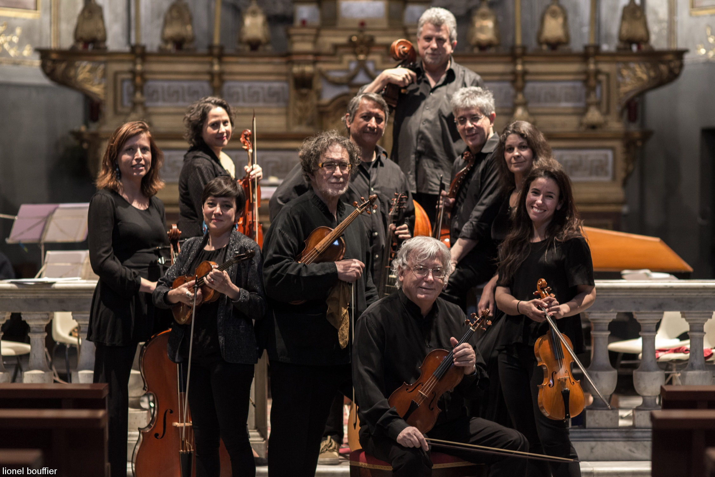
L’Ensemble Baroque de Nice, qui a eu en 2017 35 ans d’existence, est composé d’un noyau de musiciens jouant tous sur instruments anciens. Il s’est rapidement imposé, depuis sa création en 1982, comme l’une des principales formations françaises spécialisées dans la musique baroque. Sous la direction de Gilbert Bezzina, précurseur du renouveau du violon baroque, l’Ensemble fait preuve d’une volonté de restituer une musicalité fondée sur la connaissance approfondie des traités d’interprétation des xvii^{e} et xviii^{e} siècles. Cette volonté s’est accompagnée d’un travail de recherche et de redécouverte des chefs-d’œuvre baroques oubliés ou méconnus. Très attaché au répertoire lyrique baroque, l’Ensemble Baroque de Nice est à l’origine de la création mondiale d’opéras et d’œuvres lyriques : Dorilla in Tempe, L’incoronazione di Dario, Rosmira fedele de Vivaldi, Il Telemaco d’Alessandro Scarlatti ou son oratorio La Giuditta, créé au cours de la saison 2008 dans une mise en scène de Gilbert Blin. Cette œuvre a donné lieu à un enregistrement discographique et à une tournée durant l’été 2009, passant par des festivals aussi prestigieux que Musique à la Chabotterie, les Heures musicales de l’abbaye de Lessay ou le festival de La Chaise-Dieu. En juin 2012, Il Tigrane d’Alessandro Scarlatti, reconstitué à l’Opéra de Nice dans une mise en scène de Gilbert Blin, a été lui aussi chaleureusement accueilli par le public et la presse spécialisée. L’invitation de solistes de renommée internationale et la collaboration avec différents ensembles vocaux permettent également à l’Ensemble Baroque de Nice d’aborder la totalité du répertoire, de la musique de chambre aux œuvres vocales, profanes ou sacrées. Les vingt enregistrements discographiques, pour la plupart inédits, réalisés par l’Ensemble depuis sa création, ont toujours été largement salués par la presse (Diapason d’Or, 5 Diapason, 4ffff Télérama, 10 Répertoire, Grand prix de l’Académie du Disque etc.). Habitué des festivals internationaux, l’Ensemble Baroque de Nice se produit régulièrement en concert en France et à l’étranger. Soutenu depuis sa création et conventionné par le Département des Alpes-Maritimes, l’Ensemble est également subventionné par la Ville de Nice et la Région Provence-Alpes-Côte-d’Azur.

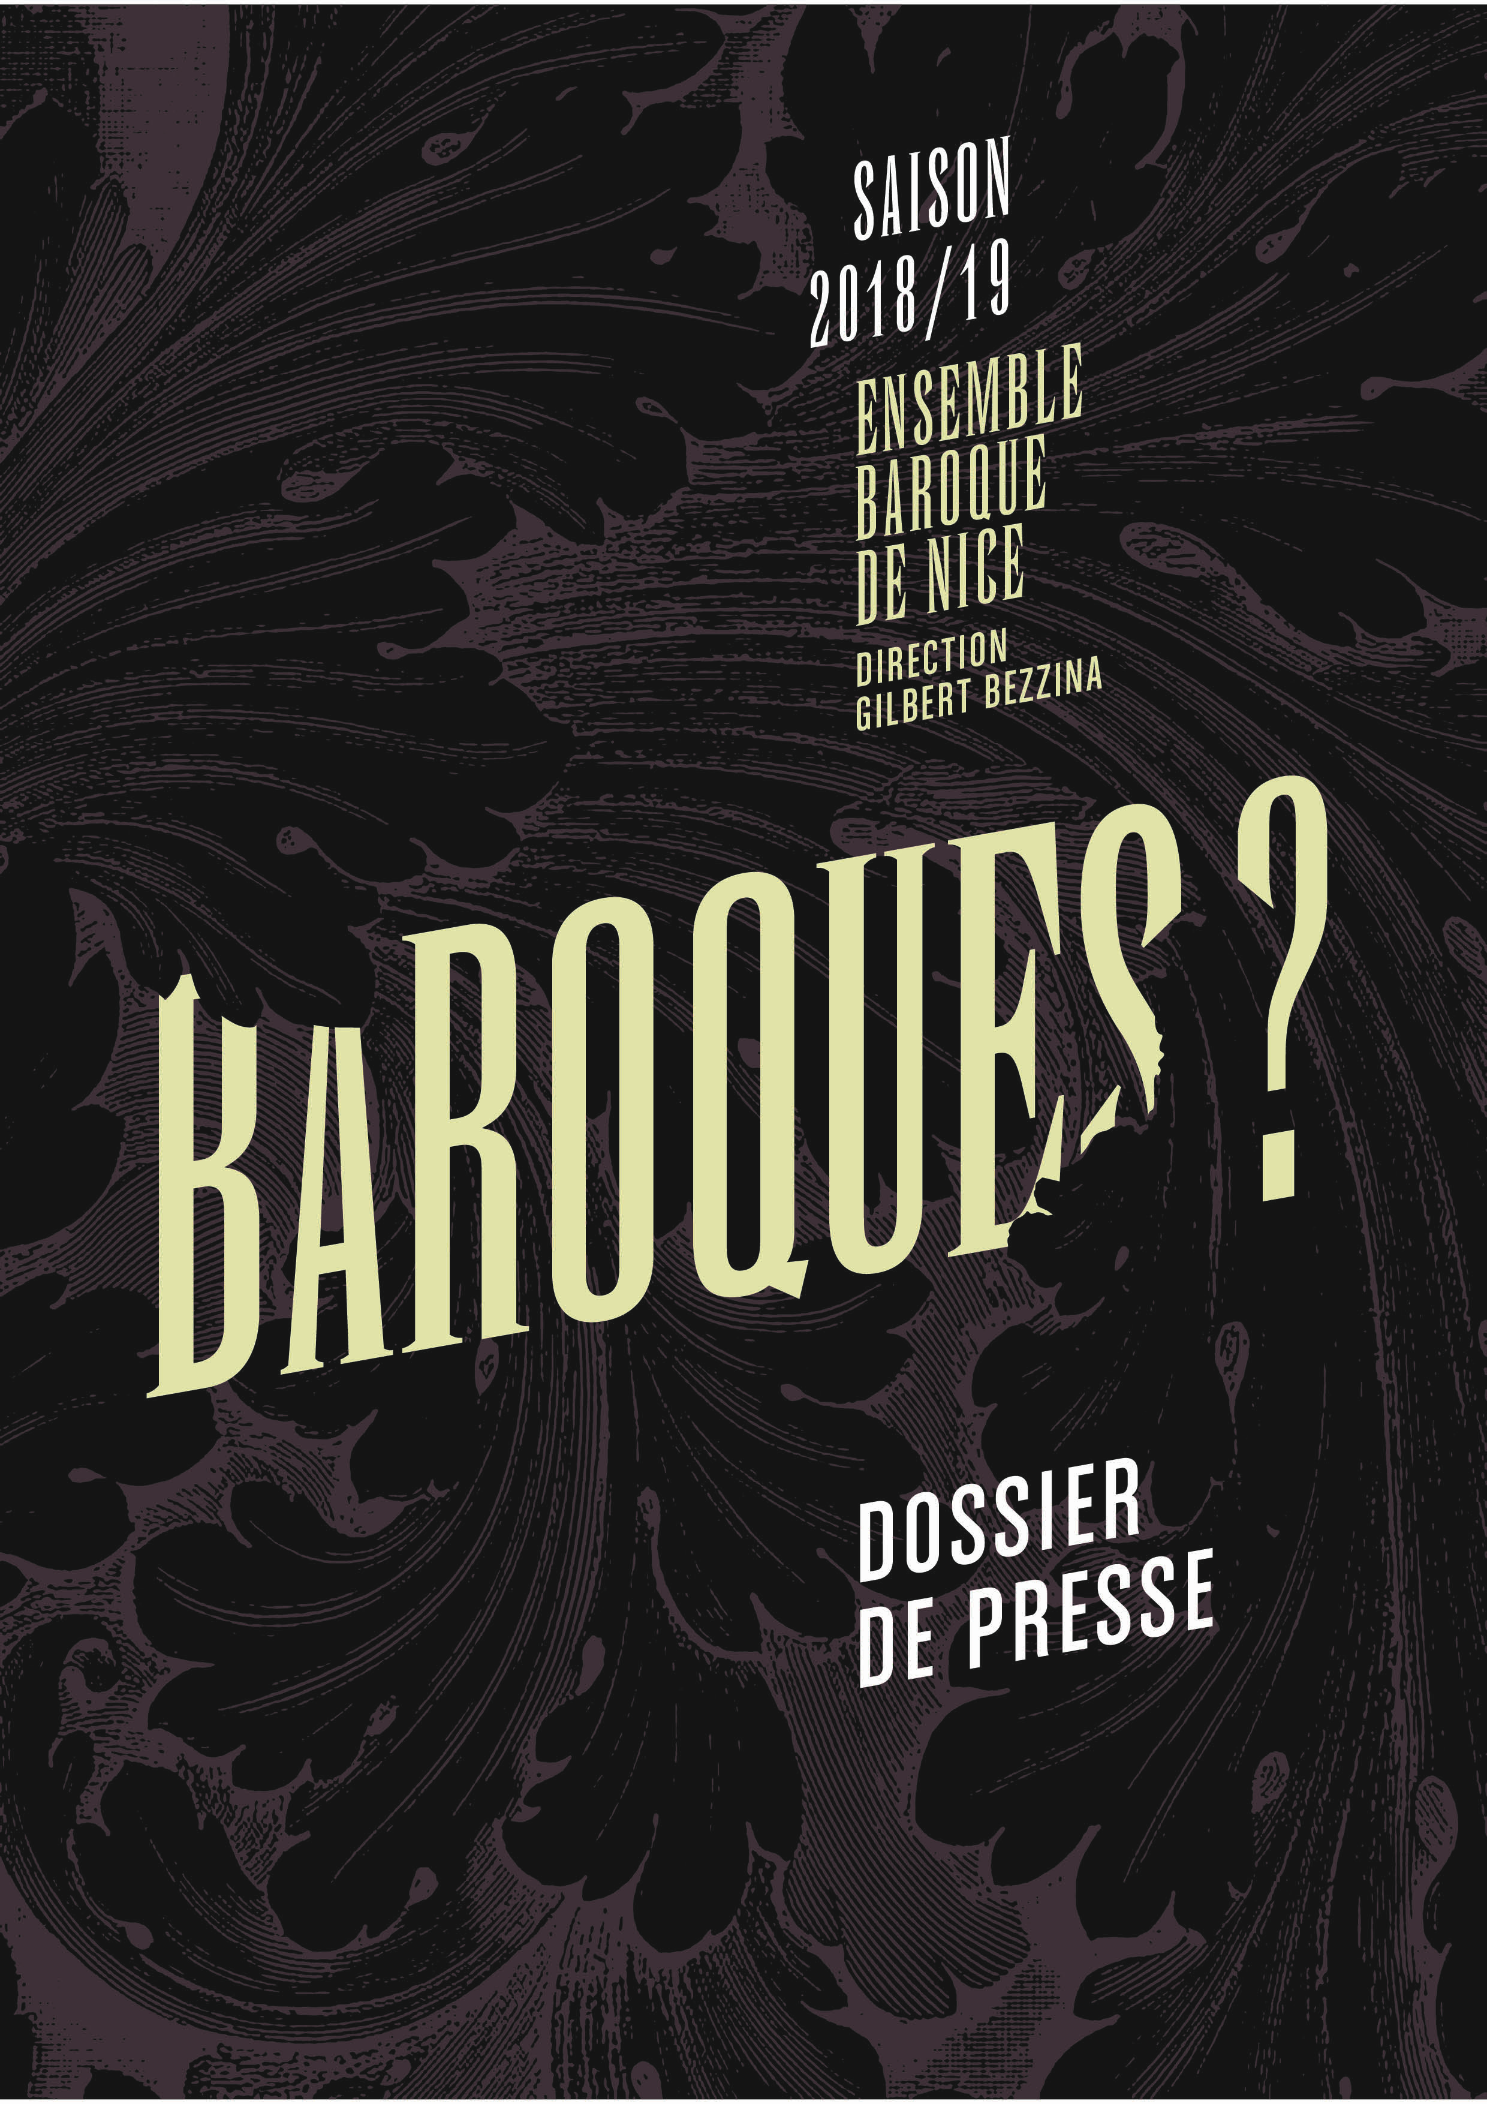
Gilbert Bezzina, direction

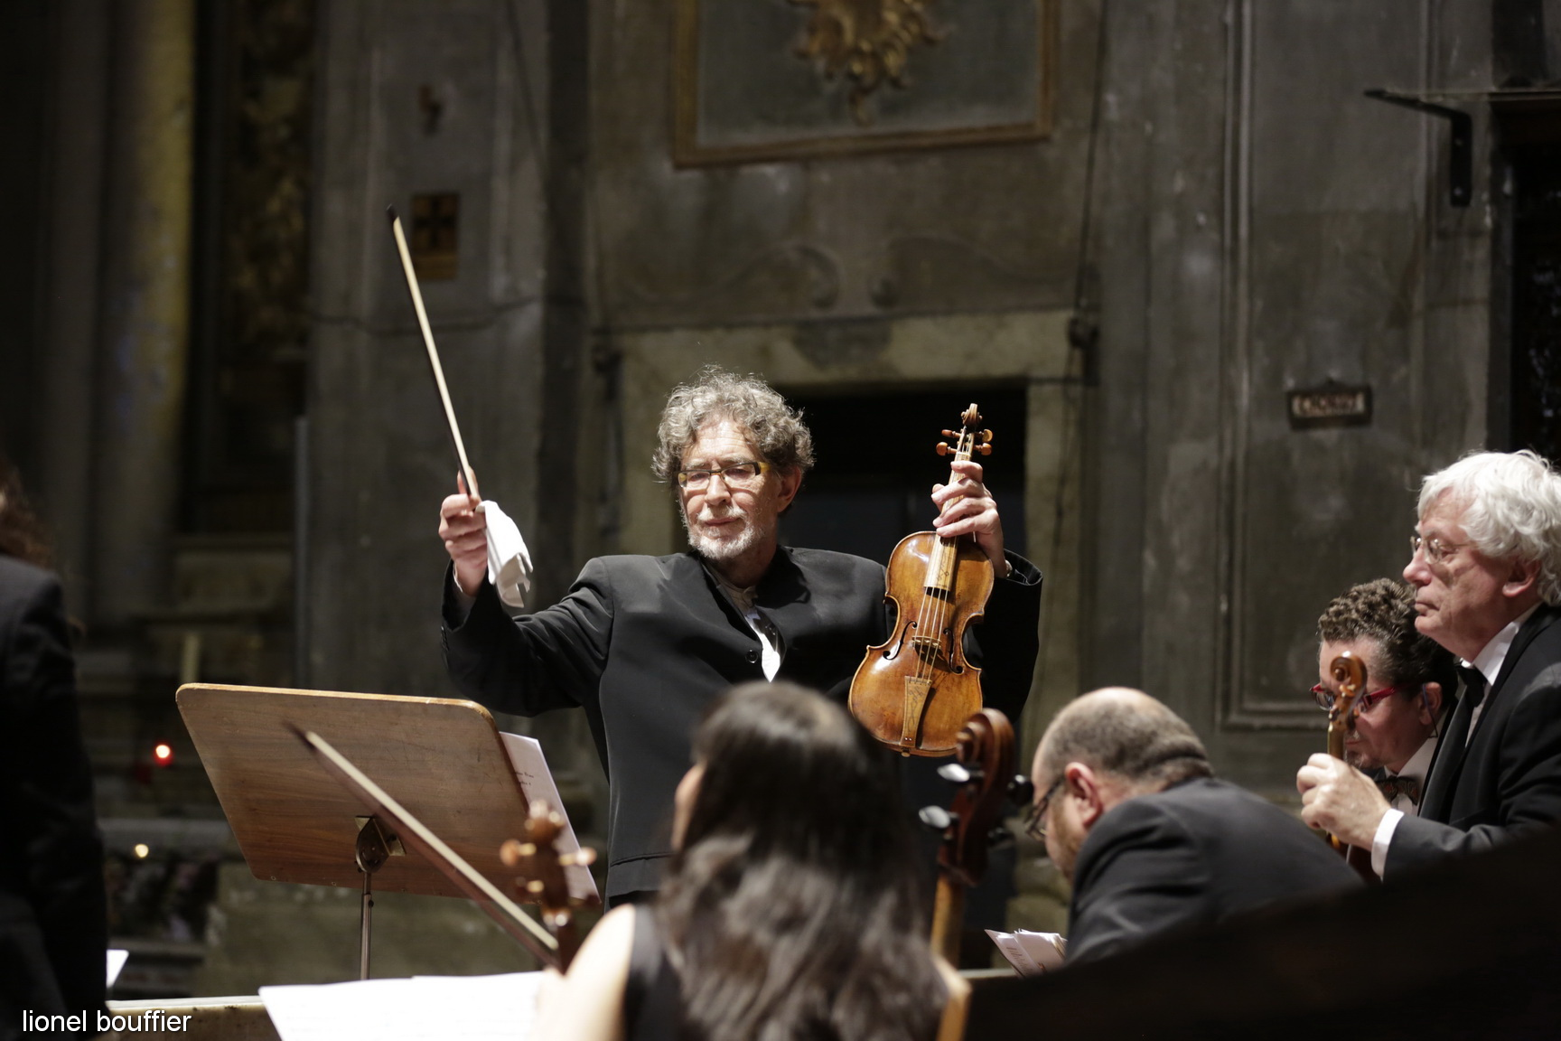
Après de classiques études de violon, Gilbert Bezzina entreprend une recherche personnelle sur l’interprétation des musiques des XVIIe et XVIIIe siècle et sur le jeu du violon baroque. Sa carrière de soliste débute en compagnie de Scott Ross et Blandine Verlet. Il aborde ensuite la littérature orchestrale au sein de La Petite Bande et de La Grande Écurie & La Chambre du Roy dont il sera le violon solo pendant plusieurs années. Directeur de l’Ensemble Baroque de Nice qu’il a créé en 1982, Gilbert Bezzina y a développé un timbre personnalisé et son goût pour les redécouvertes du répertoire baroque aussi bien instrumental que lyrique, et particulièrement italien. Dès 1984, il crée en première mondiale L’Incoronazione di Dario de Vivaldi, suivi d’une longue série d’œuvres et d’opéras pour la plupart inédits, et d’enregistrements salués par la critique. Sa collaboration avec Gilbert Blin, qui travaille dans le même esprit de recherche du « bon goût » de l’époque, lui a permis de continuer à explorer le répertoire lyrique dans la cohérence de sa démarche esthétique. Depuis 1996, Gilbert Bezzina dirige de son violon une saison de concerts à Nice, où il met en valeur cette période si riche, à travers un parcours thématique original, dans les nombreux lieux du patrimoine baroque de la ville.
Rossana Bertini, soprano
Rossana Bertini est diplômée de Chant Lyrique du conservatoire Francesco Morlacchi de Perugia (Italie). Son intense activité de concertiste l’a conduite dans les théâtres, festivals et rassemblements musicaux les plus célèbres : au Lincoln Center for the Performing Arts (New York) et à la Berkeley University (San Francisco), au Japon, en Israël et en Amérique du Sud, mais aussi dans toute l’Europe, du Concertgebouw de Amsterdam au Berliner Konzerthaus, de l’Opéra de Nice à l’Accademia Nazionale di Santa Cecilia (Roma), du Festival d’Edinburgh au Festival de Innsbruck, du Théâtre de la Ville de Paris au Festival de Beaune. Elle a travaillé avec plusieurs spécialistes dans le domaine de la musique baroque, comme Fabio Biondi, Alan Curtis, Enrico Gatti, Roberto Gini, Gilbert Bezzina, Martin Gester, Gabriel Garrido, Fabio Bonizzoni, Federico Maria Sardelli. En outre, elle a collaboré, pendant de nombreuses années, avec Concerto Italiano, sous la direction de Rinaldo Alessandrini, puis a fondé La Venexiana avec Claudio Cavina.
Rossana Bertini a effectué de nombreux enregistrements discographiques pour des labels prestigieux tels que Tactus, Glossa, Arcana, Opus 111, Pierre Verany, Dynamic, et elle a réalisé plusieurs émissions pour Radio France, WDR (Allemagne), ORF (Autriche), RAI (Italie), BBC, Radio Svizzera Italiana et pour les radios hollandaise et belge. Récemment, avec Giuseppe Maletto et Daniele Carnovich, elle a donné vie à La Compagnia del Madrigale, ensemble qui a enregistré l’Orlando Furioso de Ariosto (Arcana), le VIe et le IIIe livres de madrigaux de Carlo Gesualdo (Glossa), les Responsori per la Settimana Santa de Gesualdo (Glossa), le Ier livre de madrigaux à 5 voix et le Ve livre de madrigaux à 6 voix de Luca Marenzio (Glossa), Il Pianto della Madonna de Claudio Monteverdi (Glossa). Pour ses interprétations exceptionnelles, La Compagnia del Madrigale a reçu de prestigieux prix internationaux, dont le Diapason d'or de l'année 2013, le Gramophone Award 2014 et der Preis Deutschen Schallplattenkritik 2015.
Rossana a été professeur de chant dans le cadre de stages internationaux de musique ancienne de Urbino, Belluno, Spa, et à l’Accademia San Felice de Firenze. Elle est actuellement professeur de chant lyrique près de l’Accademia Musicale Alta Valdera à Peccioli (Pisa), et elle enseigne le chant Renaissance et baroque à Pistoia.

Furio Zanasi, baryton
Dès le début de sa carrière de baryton, Furio Zanasi s’est consacré à la musique ancienne, interprétant un répertoire qui va du Madrigal à l’Opéra, en passant par la Cantate et l’Oratorio.
Il a collaboré avec de nombreaux ensembles de renommée internationale, comme Hesperion XX, La Cappella della Pietà de Turchini, l’Ensemble Daedalus, Elyma, Collegium Vocale Gent, Concerto Italiano, Hesperion XXI, etc. ainsi qu’avec des chefs tels que Jordi Savall, René Jacobs, Alan Curtis, Gabriel Garrido, Ivor Bolton, Reinhard Goebel, Thomas Hengelbrock, Philippe Herrewege, Rinaldo Alessandrini, Alessandro De Marchi, Andrea Marcon, Ottavio Dantone, Riccardo Chailly et Maurizio Pollini, en participant à plusieurs festivals en Italie (Settembre Musica Torino; Festival Roma Europa, S. Maurizio in Milano, Auditorium di Milano, Trento, Autunno Musicale di Como, Venezia, Festival di Cremona, Ravenna festival, Festival del Clavicembalo a Roma, Feste Musicali Bolognesi, Accademia Filarmonica Romana,Accademia Santa Cecilia, Accademia Chigiana, etc.) et à l’étranger (Utrecht, Antwerpen, Bruges, La Chaise-Dieu, , Beaune, Caen, Stuttgart, Versailles, Arsenal de Metz, Ribeauville, La Folle Journée, Ascona, Locarno, Praga, Théâtre des Champs-Elysées, Segovia, Londra Lufthansa Festival, Salzburg Festspiele, Innsbruck F., Amsterdam Concertgebow, Ambronay, Konzerthaus Wien, Lisboa-Belem, Fundaçao Gulbenkian, San Sebastian, Berkeley, Carnegie Hall, Khioi Hall Tokio, Bolivie, Brésil, Perou, Mexique, Argentine, etc. ).
Après avoir débuté dans le rôle de Marcello de La Bohème au Théâtre de Rieti, il a chanté plusieurs rôles titres à : Teatro alla Scala, Opéra Garnier, Opéra di Roma, Bellini di Catania, Nuovo di Spoleto, Massimo di Palermo, Ponchielli di Cremona, Piccinni di Bari, Messina, Brescia, Ravenna, Ferrara, Reggio Emilia, Como, Pavia, Pisa, Teatro Regio Torino, Maggio Musicale Fiorentino, La Fenice, Maggio Musicale Fiorentino, Teatro di San Carlo, Innsbruck, Zarzuela de Madrid, Dresder Semper Oper, Liceu di Barcelona, Theater Basel, Grand Théâtre de Bordeaux, Bayerische Staatsoper Muenchen, Norske Opera Oslo, Vlaamse Opera, Niedersächsische Staatsteather Hannover, La Monnaie, Teatro Colon, Lincoln Center, etc.
En outre, il se consacre avec passion au répertoire de musique de chambre, privilégiant le Lied allemand.
Il a enregistré pour la RAI, RSI, BRT, BBC, ORF, Radio France et Radio Vaticana.
Il a enregistré plus de 90 disques pour les labels : Nuova Era, Symphonia, Stradivarius, Accord, Divox, Arts, Hyperion, Classico, Chandos, Bongiovanni, Naxos, Amadeus, Zig Zag, Naive, Aliavox, Harmonia Mundi, Opus 111, Virgin e K617, etc.
Il a entre autres interprété le rôle de Orfeo dans l’opéra de Monteverdi enregistré en DVD par Opus Arte.
Il chante en 2014 dans l’Incoronazione di Poppea pour l‘opera Garnier et pour La Scala en 2015.
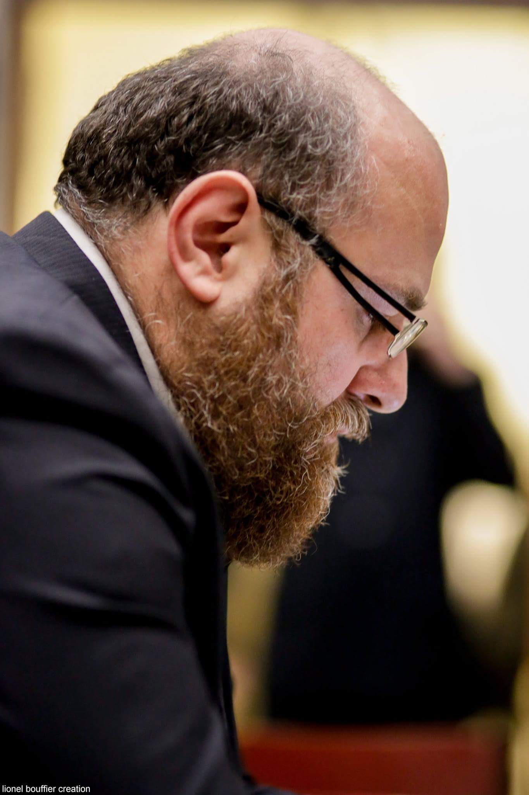

Daniele Bovo, violoncelle

Formé au Conservatoire de Turin puis à la Hochschule de Leipzig, Daniele Bovo mène une carrière éclectique qui le porte à jouer au côté de groupes comme Queen ou Deep Purple, d’artistes tel Luciano Pavarotti, Josè Carreras, Lionel Richie, Joe Cocker, George Michael, BB King, Sting, Bono, Eric Clapton, James Brown ou encore Barry White, mais aussi à mener une carrière de violoncelliste baroque ! Dans ce cadre, il se produit au côté de G. Carmignola, G. Leonhardt, J.-C. Malgoire, J. van Himmersel et, très régulièrement, au sein du Venice Baroque Orchestra.

Isabelle Poulenard, soprano
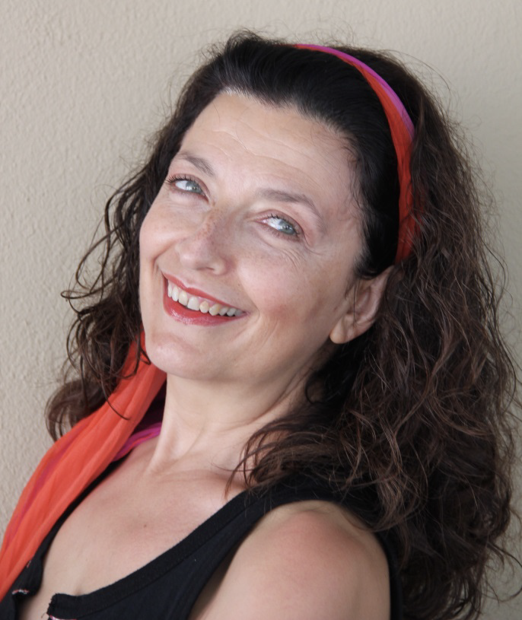
Après avoir passé sept années à la Maîtrise de Radio-France et trois ans à l'École nationale d'Art lyrique de l'Opéra de Paris, Isabelle Poulenard est très vite attirée par l’interprétation de la musique des xvii^{e} et xviii^{e} siècles. Elle participe à de nombreuses productions de l'Atelier Lyrique de Tourcoing, sous la direction de J.-C. Malgoire. Son répertoire, très varié, s'étend de l'opéra baroque à la création contemporaine en passant par des ouvrages de Mozart, Rossini, Weber, Poulenc, etc. Elle a, par ailleurs, interprété le rôle de Pamina dans Die Zauberflöte de Mozart en 2000; cette production, mise en scène par O. Desbordes et S. Ottin, a été enregistrée par France 3 et retransmise sur cette chaîne ainsi que sur Mezzo. Ces dernières saisons, Isabelle Poulenard interprète les rôles de Norine (Don Pasquale/Donizetti), Zerline (Don Juan/Mozart), Madeleine (Le Postillon de Longjumeau/Adam), Vespetta (Pimpinone/Telemann) et récemment Soeur Constance (Dialogue des Carmélites/Poulenc) ainsi que Suzanne dans Les Noces de Figaro de Mozart dans une version théâtre-opéra, alternant les textes de Beaumarchais et la musique de Mozart.
Par ailleurs, elle interprète, dans une version-concert, le rôle-titre de La Traviata de Verdi avec le Capriccio Français sous la direction de Philippe Le Fèvre.
Avec C. Rousset et Les Talens Lyriques, elle a chanté des Leçons de Ténèbres de Charpentier en Espagne, à Londres et à Versailles (enregistré par Mezzo).
Après avoir interprété le rôle de Marcellina dans Le Nozze di Figaro de Mozart lors d’une tournée européenne avec René Jacobs et le Freiburger Barockorchester, elle participe avec Nathalie Steinberg, à l’occasion du cinquantenaire de la mort de Jean Cocteau à la création de E(t)VOCATIONS COCTEAU, mise en scène par Sylvie Ottin.
C’est lors d’une tournée en Chine que La Double Coquette de Gérard Pesson sur un livret de Pierre Alferi autour de La Coquette trompée de Dauvergne-Favart sera créée à Hong Kong avec l’ensemble Amarillis que dirigent Héloïse Gaillard et Violaine Cochard, dans une mise en scène de Fanny de Chaillé et des costumes d’Annette Messager. Ce spectacle est régulièrement repris tant en France qu’à l’étranger.
Dans une discographie qui comprend plus de cinquante enregistrements, citons Montezuma, opéra pasticcio de Vivaldi (rôle de Teutile) qui a reçu une Victoire de la Musique en février 1993 et le Stabat Mater de Pergolesi (ces enregistrements étant dirigés par J.-C. Malgoire), la Messe en si de Bach, dirigée par G. Leonhardt, Il trionfo del tempo e del disinganno de Haendel, sous la direction de M. Minkowski (rôle de la Bellezza) et un disque récital "Strozzi - Stradella" chez Adda. Citons également un enregistrement, paru en 1998, de Lieder & Sonaten de Johann-Friedrich Reichardt, co-produit par la Westdeutscher Rundfunk de Cologne et qui a obtenu un
« Choc » du journal musical Le Monde de la Musique.
Titulaire du CA et après avoir enseigné à Boulogne Billancourt et Perpignan, elle est maintenant professeur de chant au Département de Musique ancienne du CRR de Paris.
Parallèlement, elle pratique le coaching vocal et le développement personnel par la voix.
En juillet 2003, elle est nommée Chevalier dans l’Ordre des Arts et Lettres.

Amélie michel, flûte

Amélie Michel commence ses études musicales au CNR de Nice où elle obtient un Premier Prix à l'unanimité de flûte Böhm et de musique de chambre. Cependant, elle s'intéresse à la musique baroque et l’étudie auprès de Gilbert Bezzina, de Jean-Christophe Frisch, de Pierre Séchet au CNSM de Paris et de Barthold Kuijken au Conservatoire Royal de Bruxelles puis se spécialise dans la pratique des différentes flûtes du xix^{e} siècle.

Elle participe à différents concerts, notamment avec l'Orchestre des Champs-Elysées, la Grande Écurie et la Chambre du Roy, le Collegium Vocale Gent, l'Ensemble Amarillis, le Cerce de l'Harmonie et enseigne au Conservatoire Supérieur de Lyon.

Laura Corolla, violon
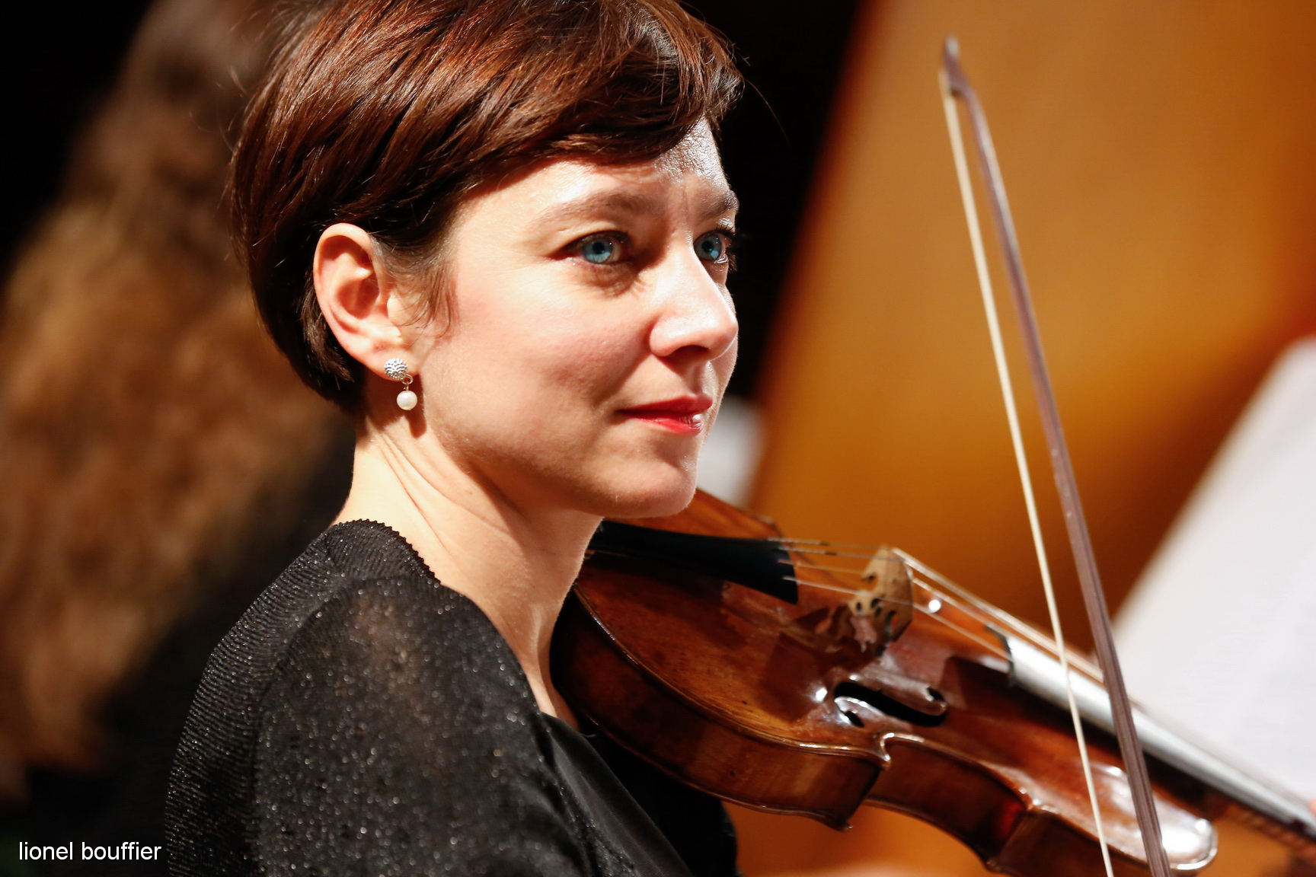
Laura Corolla (violon et alto), franco-italienne, obtient brillamment son prix de violon au Conservatoire G. Verdi de Milan dans la classe de Osvaldo Scilla. Très tôt, sa sensibilité artistique la pousse vers la découverte du répertoire baroque et classique, et, fascinée par le timbre des cordes en boyau et les possibilités sonores des instruments de cette époque, elle décide d'entreprendre l’étude du répertoire du xvii^{e} et xviii^{e} siècles sur instruments anciens ; parallèlement à ses études de violon classique, elle suit donc les master classes de Luigi Mangiocavallo et Enrico Gatti à Urbino pendant plusieurs années. Toute jeune encore, elle intègre l’Orchestre Baroque Européen (EUBO), puis dans la foulée s’inscrit à la Schola Cantorum de Bâle au sein de la classe de Chiara Banchini pour compléter sa formation de musicienne baroque. Rapidement reconnue pour ses qualités musicales, elle est appelée à collaborer avec de nombreux ensembles prestigieux en Italie et en France où elle alterne, depuis le début de sa carrière, son activité ; elle jouera tour à tour pour l’Accademia Bizantina (Ottavio Dantone), Europa Galante (Fabio Biondi), Les Talens Lyriques (Christophe Rousset), Accademia Montis Regalis (Alessandro De Marchi) l’Ensemble Matheus (Jean-Cristophe Spinosi), Il Complesso Barocco (Alan Curtis), etc… et depuis plusieurs années elle est appelée à collaborer de façon régulière avec Concerto Italiano (Rinaldo Alessandrini), Il Concerto de Cavalieri (Marcello De Lisa), Concerto Romano (Alessandro Quarta), Le Palais Royal (Jean-Cristophe Sarcos), Il Pomo d’Oro (Riccardo Minasi), Orfeo 55 (Nathalie Stuzmann) et l’Ensemble Baroque de Nice (G. Bezzina) avec lequel elle a ainsi accumulé une grande expérience orchestrale et de musique de chambre au cours de tournées qui l’ont conduite à jouer sur les scènes les plus importantes (Carnegie Hall, Musikverein, Theatre an der Wien, Théâtre des Champs-Elysées, salle Gaveau, Wigmore Hall, Concertgebouw, Liceu etc..) et amenée à enregistrer pour les principaux labels (Decca, l'Oiseau-lyre, Naive, Harmonia Mundi, Opus 111, Sony , Deutsche Grammophon, Passacaille, etc..).

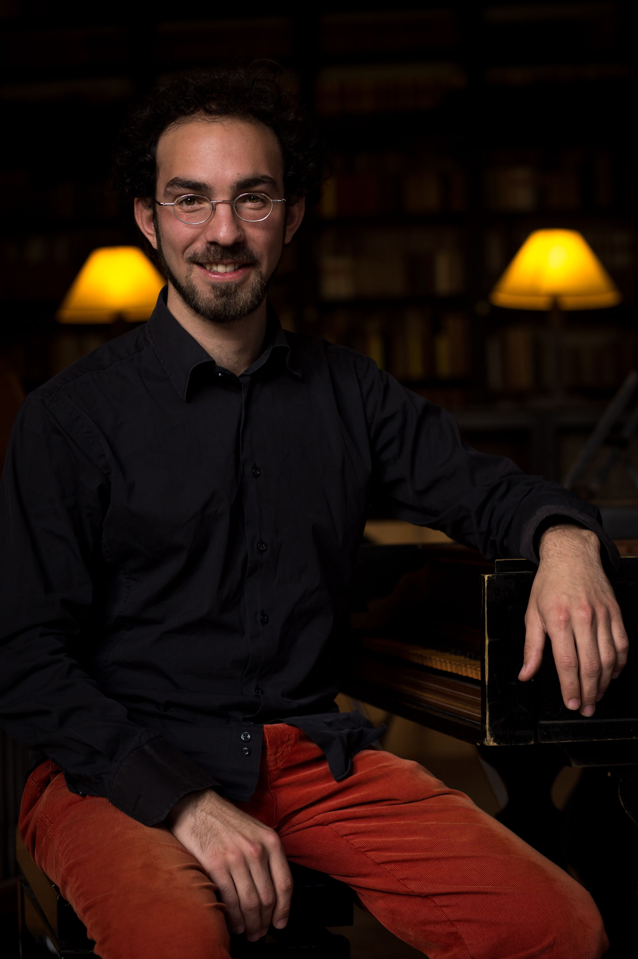
Arnaud de Pasquale, pianoforte

Bercé par la musique baroque depuis son plus jeune âge, Arnaud De Pasquale commence l’apprentissage du clavecin à cinq ans avec Dominique Ferran. Il poursuit ses études au CNSM de Paris avec Olivier Baumont et Blandine Rannou. Il reçoit par ailleurs les conseils de Pierre Hantaï, Blandine Verlet, Elisabeth Joyé, Skip Sempé, Laurent Stewart, Huguette Gremy-Chauliac.
Arnaud De Pasquale est régulièrement invité à jouer en récital (Assas, Chartres, Neuchâtel) et à se produire en concerto avec orchestre (Nice, Malte, Cannes). Il travaille depuis plusieurs années avec la violiste Lucile Boulanger. Leur premier enregistrement consacré aux sonates pour clavecin et viole de gambe de J.S. Bach sorti sous le label Alpha a été salué par la critique (Diapason Découverte, Choc de Classica, Outstanding IRR). Plus récemment, un deuxième disque consacré à la cour de Berlin et ses compositeurs (C.P.E. Bach, J.G Graun) fait découvrir un programme original et propose d'entendre les premiers pianoforte construit au xviii^{e} siècle, toujours pour le label Alpha (ffff Telerama). Il est membre fondateur de l’ensemble de musique de chambre la Sainte Folie Fantastique, qui reçoit en 2013 un Diapason Découverte pour son premier disque My Precious Manuscript (Alpha). Arnaud De Pasquale assure le continuo à l’ensemble Pygmalion (dir. Raphaël Pichon) depuis sa création en 2006 et participe ainsi à de nombreux concerts et enregistrements, notamment avec Sabine Devieilhe dans Les Sœurs Weber, programme autour de W.A. Mozart. Il prend également part à des productions au sein du Collegium Vocale (Philippe Herreweghe) et de l’ensemble Correspondances (Sébastien Daucé).
Scolaires

Parcours baroque dans le Vieux-Nice
En partenariat avec le Palais Lascaris, l’Ensemble Baroque de Nice organise des Parcours baroques dans le Vieux-Nice pour les scolaires (primaires, collèges et lycées), afin d’appréhender toutes les aspects de l’art baroque :
- visite-guidée du Palais Lascaris : architecture, vie quotidienne à l’époque baroque et collection d’instruments anciens,
- visite du Vieux-Nice et de son architecture baroque,
- répétition pédagogique avec l’Ensemble Baroque de Nice,
- générales ouvertes aux étudiants en partenariat avec l’université de Nice Sophia-Antipolis.

Pratique

Les lieux

Chapelle du Saint-Suaire
1 rue du Saint-Suaire | 06300 Nice (au bout du cours Saleya côté château)

Église Saint-François-de-Paule
9 rue Saint-François-de-Paule | 06300 Nice (en face de l’opéra)

Église Saint-Jean-Baptiste_Le-Vœu
2 rue Alfred Mortier | 06000 Nice (en face de la coulée verte)

Auditorium de la bibliothèque municipale à vocation régionale Louis-Nucéra
2 Place Yves-Klein | 06300 Nice

Cinéma Mercury – Cinéma départemental
16 place Garibaldi | 06300 Nice

Tarifs

Concerts (Ensemble Baroque de Nice)
Ouverture de la billetterie le jeudi 6 septembre

Abonnements 3 à 8 concerts :
Tarif plein : 16 € par concert
Tarif réduit : 13 € par concert

Groupes de 6 personnes, seniors (+ de 65 ans), « en famille » (personne accompagnée d’un enfant)

Réservation au concert :
Tarif plein : 19 €

Tarif réduit : 17 € (groupes de 6 pers., seniors + de 65 ans, « en famille » (personne accompagnée d’un enfant)
Tarif très réduit : 5 € (jeunes, étudiants de - de 30 ans, bénéficiaires du RSA, demandeurs d’emploi, pers. handicapées)
Gratuit pour les enfants jusqu’à 12 ans et les élèves du CNRR de Nice.

Conférences (Bibliothèque)
Entrée libre dans la limite des places disponibles

Cinéma Mercury
Tarif : 5 € par personne sur présentation du billet du concert. Billetterie sur place.

Billetterie concerts – points de vente

Sur le lieu du concert, 30 minutes avant le début de la représentation

Ensemble Baroque de Nice ⎮ 25 rue de la Croix – Vieux-Nice ⎮ 04 93 80 08 74 contact@ensemblebaroquedenice.com ⎮ www.ensemblebaroquedenice.com

Magasins Fnac - Carrefour - Géant - Système U – Intermarché et sur votre mobile avec l’appli Tick&Live | www.fnac.com | www.carrefour.fr | www.francebillet.com

Contacts
Relations presse

Evelyne PAMPINI ⎮ 04 93 19 37 40 ⎮ 06 11 81 45 78 ⎮ epampini@imagepublique.com
IMAGE PUBLIQUE
306 route des Vespins – 06700 Saint-Laurent-du-Var

Administration – Communication – Diffusion

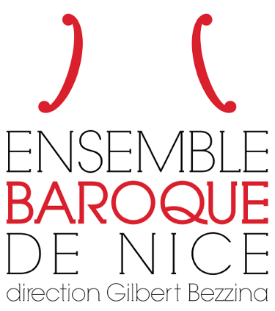
Céline ROQUES ⎮ 04 93 80 08 74 ⎮ c.roques@ensemblebaroquedenice.com
Ensemble Baroque de Nice – 25, rue de la Croix – 06300 Nice
www.ensemblebaroquedenice.com
ensemblebaroque.denice

L’Ensemble Baroque de Nice est une association loi 1901.
Il est membre de la FEVIS (Fédération des Ensembles instrumentaux et vocaux spécialisés) et du syndicat PROFEDIM (Syndicat professionnel des producteurs, festivals, ensembles, diffuseurs indépendants de musique).
Licences d’entrepreneur du spectacle n° 2-1050451 & n° 3-1075300
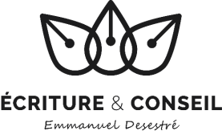
Ecriture programmes : Emmanuel Desestré

Photos

Ensemble Baroque de Nice © Lionel Bouffier

Partenaires
